Бешенковичский район

«Реконструкция дворца Хрептовичей»

1. | Наименование проекта | "Реконструкция историко-культурной ценности 2-й категории –памятника архитектуры раннего классицизма конца 17-начала 18 веков – дворца Хрептовичей - здания государственного учреждения образования «Бешенковичская детская школа искусств»" (далее –Дворец Хрептовичей)  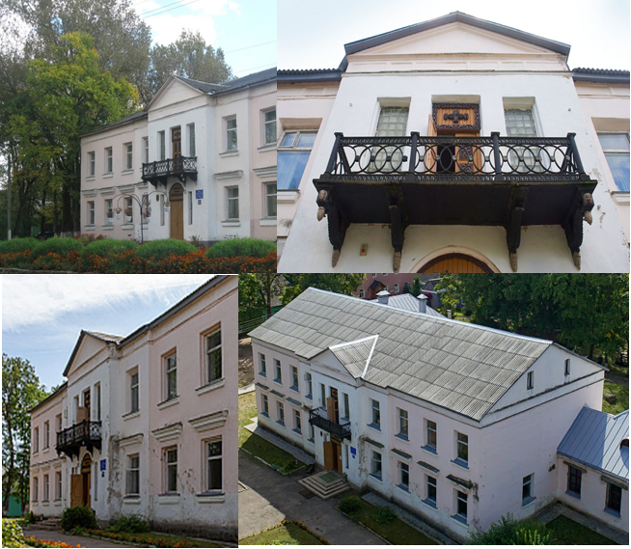
2. | Наименование организации | Отдел идеологической работы, культуры и по делам молодёжи Бешенковичского районного исполнительного комитета
3. | Физический и юридический адрес организации, телефон, факс, е-mail | Витебская область, г.п.Бешенковичи, ул. Коммунистическая, 12  Тел. 802131 65045, факс 802131 65121  e-mail: ideologicheskiy@mail.ru
4. | Информация об организации | Отдел идеологической работы, культуры и по делам молодежи является структурным подразделением Бешенковичского районного исполнительного комитета.  Целями деятельности отдела являются реализация государственной политики в сфере информации, культуры и молодежной политики; обеспечение доступа граждан к культурным ценностям, достижениям культуры; содействие созданию, популяризации и сохранению культурных ценностей.  Отдел создан решением Бешенковичского райисполкома 25 июня 2013 года.
5. | Руководитель организации | Апанасёнок Наталья Николаевна, начальник отдела идеологической работы, культуры и по делам молодёжи Бешенковичского райисполкома, телефон: 802131 65045, факс 802131 65121
6. | Менеджер проекта | Ядревская Елена Алексеевна, директор ГУО «Бешенковичская ДШИ», телефон: 802131 41022
7. | Прежняя помощь, полученная от других иностранных источников | Помощь иностранными источниками ранее не оказывалась
8. | Требуемая сумма | Общий объем финансирования (в долларах США): 800 000
9. | Софинансирование | (в долларах США) 8000
10. | Срок проекта | 2015 -2020 годы
11. | Цели проекта | Сохранение историко-культурного наследия – памятника архитектуры раннего классицизма конца XVII - начала XVIII веков – дворца Хрептовичей  Создание оптимальных условий для реализации программ дополнительного образования детей и молодежи в сфере культуры
12. | Задачи проекта | - реставрация фасада здания;  - проведение ремонтно-строительных работ основного здания (ремонт примыкающих флигелей уже выполнен).
13. | Детальное описание деятельности в рамках проекта в соответствии с поставленными задачами | Целевая группа -- жители и гости г.п.Бешенковичи и Бешенковичского района, учителя и учащиеся Бешенковичской детской школы искусств  В рамках проекта необходимо провести:  - кладочные и бетонные работы по устройству перегородок и полов,  - замену перекрытий и кровли здания,  - установку оконных и дверных блоков,  - отделочные работы,  - замену систем электроосвещения и отопления,  - благоустройство территории,  - приобретение оборудования, музыкальных инструментов.
14. | Обоснование проекта | Здание Дворца Хрептовичей входит в состав дворцово-паркового ансамбля, созданного в конце XVIII века представителями литовско-белорусского дворянского и княжеского рода Огинских, а затем перестроенного во второй половине XIX столетия Хрептовичами – представителями польско-литовского магнатского рода, крупнейшего (наряду с Радзивиллами и Тышкевичами) землевладельца Белоруссии XVIII—XIX вв.  Сохранившиеся элементы ансамбля позволяют отнести его к памятникам раннего классицизма. Дворец Хрептовичей в Бешенковичах в 1876 году запечатлел на одной из своих акварелей Наполеон Орда. Здесь в 1812 году останавливался император Франции Наполеон Бонапарт, а позже русский царь Александр I. В свое время во дворце находились семейный архив и библиотека Хрептовичей. Сегодня в здании Дворца размещается государственное учреждение образования «Бешенковичская детская школа искусств».  Таким образом, здание имеет большое значение для развития сферы культуры района, сохранения и передачи молодому поколению исторического наследия региона.
15. | Деятельность после окончания проекта | Выполнение реконструкции Дворца Хрептовичей позволит:  привлечь больший поток туристов, в том числе иностранных;  сохранить и популяризировать историю Бешенкович как бывшего владения Огинских и Хрептовичей, представители которых занимали крупные государственные должности в Великом княжестве Литовском,  проводить ежегодный Международный семинар «Юдовинские чтения», посвящённый памяти художника-графика, этнографа, уроженца Бешенкович Соломона Юдовина;  открыть постоянную музейную экспозицию работ Соломона Юдовина;  создать оптимальные условия для дополнительного образования детей в крупнейшей детской школе искусств района
16. | Бюджет проекта | В 2015 году подготовлена проектно-сметная документация по реконструкции здания на общую сумму1883619,24 бел. рублей. В данный момент выполнен ремонт флигелей.

Beshenkovichi district

"Reconstruction of the Khreptovich Palace"

1. | Name of the project | "Reconstruction of historical and cultural value of the second category – an architectural monument of early classicism of the end of the XVII and the beginning of the XVIII centuries – the building of the State Educational Institution of Beshenkovichi Children's Art School"
2. | The applicant organization | The Department of Ideological Work, Culture and Youth Affairs of Beshenkovichi District Executive Committee
3. | Location of the project, phone, fax, е-mail | Vitebsk region, Beshenkovichi district, Beshenkovichi, Kommunisticheskaya Street 12  Phone: 802131 65045, fax: 802131 65121  E-mail: ideologicheskiy@mail.ru
4. | Оrganization information | The Department of Ideological Work, Culture and Youth Affairs of Beshenkovichi District Executive Committee is a subdivision of the Beshenkovichy district executive committee.  The objectives of the department are the implementation of state policy in the field of information, culture and youth policy; providing citizens with access to cultural values, cultural achievements; promoting the creation, promotion and preservation of cultural property.  The department was created by the decision of the Beshenkovichy district executive committee on June 25, 2013.
5. | Head of the organization | Natalya Apanasyonok, Head of the Department of Ideological Work, Culture and Youth Affairs of Beshenkovichi District Executive Committee  Phone: 802131 65045  Fax: 802131 65121
6. | Project manager | Yadrevskaya Elena Alekseevna, Director of the State Educational Institution of Beshenkovichi Children's Art School  Phone:80213141022
7. | Previous assistance received from other foreign sources | Assistance by foreign sources has not been provided before
8. | Amount required | Total funding (in US dollars): 800 000
9. | Co-financing | (in US dollars): 8000
10. | Duration of the project: | 2015 -2020
11. | Objectives of the project | The preservation of the Historical and Cultural Heritage - "The Khreptovich Palace" - an architectural monument of early classicism of the end of the XVII and the beginning of the XVIII centuries  Creation of conditions for the implementation of programs of the supplementary artistic education for children and young people in the field of culture.
12. | Project Tasks | construction and renovation works of the main building (reparation of adjacent wings has already been completed);
13. | Summary description of the project activities | Target audience: residents and guests of Beshenkovichi and Beshenkovichi district, teachers and students of Beshenkovichi Children's Art School  It is necessary to carry out within the project:  - construction and renovation works of the main building,  - masonry and concrete works on installation of partitions and floors,  - replacement of ceilings and roof coating,  - installation of window and door blocks,  - decoration works,  - electric lighting and heating (reparation of adjacent wings has already been completed);  - landscaping works;  - purchase of equipment and musical instruments.
14. | Project rationales | The building of the Khreptovich Palace is part of the palace and park ensemble, created at the end of the 18th century by representatives of the Lithuanian-Belarusian noble and princely Oginsky family, and then rebuilt in the second half of the 19th century by the Khreptovich - representatives of the Polish-Lithuanian magnate family, the largest (along with the Radziwill and Tyszkiewicz) landowner of Belarus XVIII-XIX centuries.  The surviving elements of the ensemble allow us to attribute it to the monuments of early classicism. The Khreptovichi Palace in Beshenkovichi in 1876 was captured by Napoleon Orda on one of his watercolors. Here in 1812 the Emperor of France Napoleon Bonaparte stayed, and later the Russian Tsar Alexander I. At one time, the palace housed the family archive and the Khreptovich library. Today, the building of the Palace houses the state educational institution Beshenkovichi Children's Art School.  Thus, the building is of great importance for the development of the cultural sphere of the region, the preservation and transmission of the region’s historical heritage to the younger generation.
15. | Activities after the end of the project | The reconstruction of the Khreptovichi Palace will allow:  - to attract tourists, including both local and international;  - to preserve the history of Beshenkovichi as the former possession of the Oginsky and Khreptovich, whose representatives held large public posts in the Grand Duchy of Lithuania,  - to hold of the annual International Workshop "Yudovin Reading" dedicated to the memory of Solomon Yudovin - the graphic artist, ethnographer from Beshenkovichi;  - to open the permanent museum exhibition of the works of Solomon Yudovin;  - to create conditions for the implementation of programs of the supplementary artistic education for children and young people in the field of culture.
16. | Project budget | In 2015 plans and estimates have been developed for the reconstruction of the building for a total of 1883619,24 rubles. Reparation of adjacent wings has already been completed.

